รายงานการปฏิบัติราชการประจำเดือน
รายงานการปฏิบัติราชการประจำปีเดือน มีนาคม 2568
ประจำปีงบประมาณ 2568
สถานีตำรวจภูธรแก่งโสภา
งานสืบสวน
( วันที่ 3 มีนาคม 2568 เวลา ๑6:30 น.)
ภายใต้การอำนวยการของ พ.ต.อ.วัฒนากร อู่นาท ผกก.สภ.แก่งโสภา นำโดย พ.ต.ท.ธเนศ เทียนแก้ว รอง ผกก.สส.ฯ พร้อมชุดสืบสวนฯ ได้จับกุมผู้ต้องหา นายชัยยา จุลวิถี อายุ 22 ปี บ้านเลขที่ 271 หมู่ที่ 5 ตำบลแก่งโสภา อำเภอวังทอง จังหวัดพิษณุโลก หมายเลขบัตรประจำตัวประชาชน 1 6599 02125 26 6
สถานที่จับกุม ลานมันบ้านม่วงหอม หมู่ที่ 5 ต. แก่งโสภา อ. วังทอง จ. พิษณุโลก
โดยกล่าวหาว่ากระทำผิดฐาน “ มียาเสพติดให้โทษประเภท 1 ( เมทแอมเฟตามีนไฮโดรคลอไรด์ หรือยาบ้า ) ไว้ในครอบครองโดยไม่ได้รับอนุญาต และเสพยาเสพติดให้โทษประเภท 1 ( เมทแอมเฟตามีนไฮโดรคลอไรด์ หรือยาบ้า ) โดยผิดกฎหมาย”
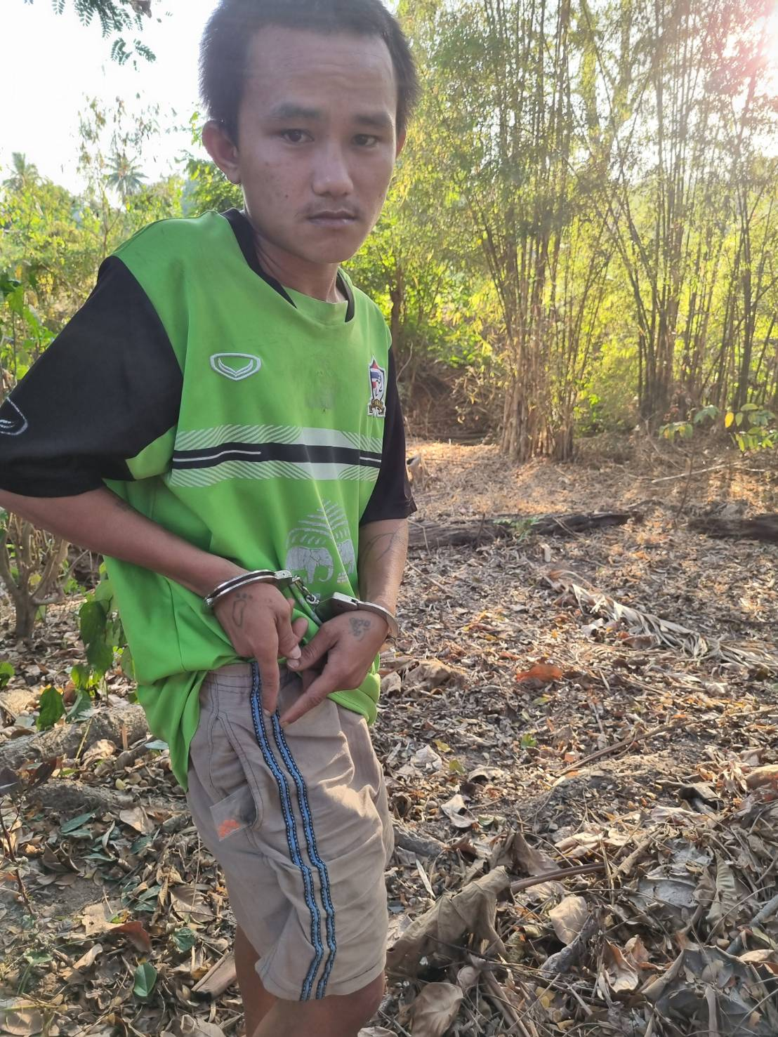
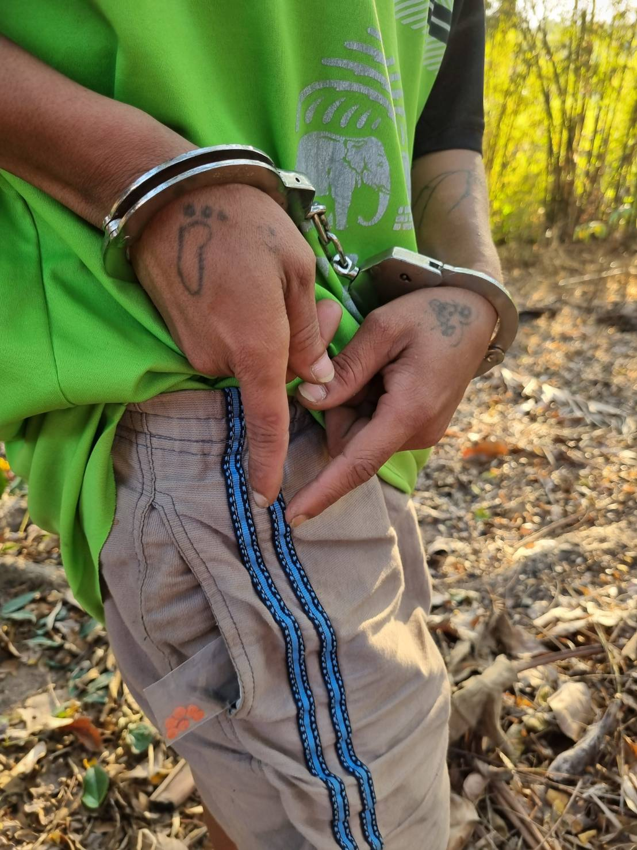
รายงานการปฏิบัติราชการประจำเดือน
รายงานการปฏิบัติราชการประจำปีเดือน มีนาคม 2568
ประจำปีงบประมาณ 2568
สถานีตำรวจภูธรแก่งโสภา
งานสืบสวน
(วันที่ 14 มีนาคม 2568 เวลา 06.30 น.)
ภายใต้การอำนวยการของ พ.ต.อ.วัฒนากร อู่นาท ผกก.สภ.แก่งโสภา นำโดย พ.ต.ท.ธเนศ เทียนแก้ว รอง ผกก.สส.ฯ พร้อมชุดสืบสวนฯ ได้จับกุมผู้ต้องหา นาย ปริญญา สุขสม อายุ 25 ปี บ้านเลขที่ 3/106 หมู่ที่ 2 ตำบลอรัญญิก อำเภอเมืองพิษณุโลก จังหวัดพิษณุโลก หมายเลขบัตรประจำตัวประชาชน 1 6508 01224 92 9
สถานที่จับกุม บ้านไม่มีเลขที่บ้านซำต้อง หมู่ที่ 16 ต. บ้านกลาง อ. วังทอง จ. พิษณุโลก
โดยกล่าวหาว่ากระทำผิดฐาน “ มียาเสพติดให้โทษประเภท 1 ( เมทแอมเฟตามีนไฮโดรคลอไรด์ หรือยาบ้า ) ไว้ในครอบครองโดยไม่ได้รับอนุญาต และเสพยาเสพติดให้โทษประเภท 1 ( เมทแอมเฟตามีนไฮโดรคลอไรด์ หรือยาบ้า ) โดยผิดกฎหมาย”
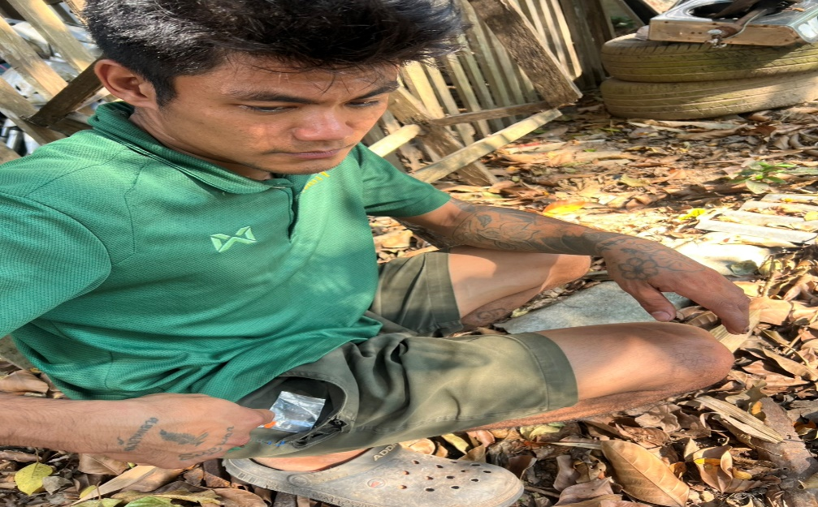

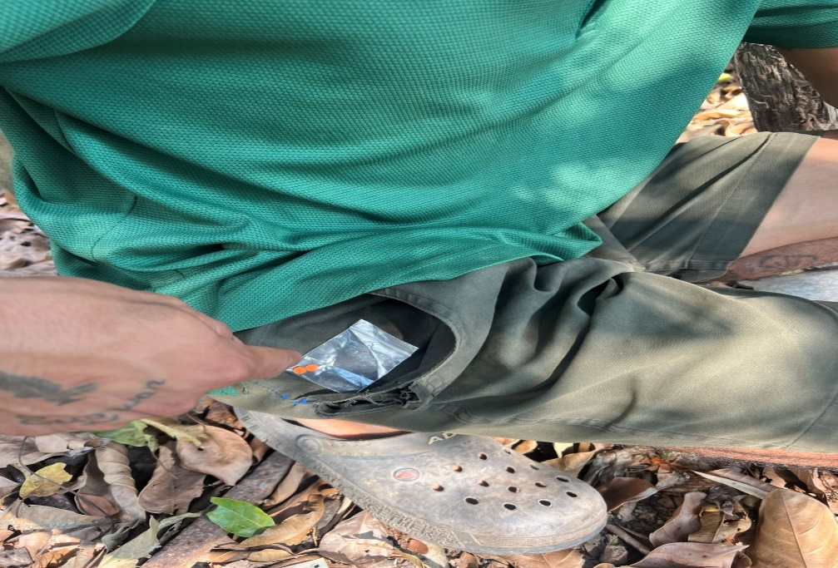
รายงานการปฏิบัติราชการประจำเดือน
รายงานการปฏิบัติราชการประจำปีเดือน มีนาคม 2568
ประจำปีงบประมาณ 2568
สถานีตำรวจภูธรแก่งโสภา
งานสืบสวน
(วันที่ 14 มีนาคม 2568 เวลา 02.30 น.)
ภายใต้การอำนวยการของ พ.ต.อ.วัฒนากร อู่นาท ผกก.สภ.แก่งโสภา นำโดย พ.ต.ท.ธเนศ เทียนแก้ว รอง ผกก.สส.ฯ พร้อมชุดสืบสวนฯ ได้จับกุมผู้ต้องหา นาย ชาญณรงค์ โพธิ์วงค์ อายุ 31 ปี บ้านเลขที่ 417 หมู่ที่ 0 ตำบลป่าแดง อำเภอชาติตระการ จังหวัดพิษณุโลก หมายเลขบัตรประจำตัวประชาชน 1 6507 00064 08 08
สถานที่จับกุม บ้านไม่มีเลขที่บ้านซำต้อง หมู่ที่ 16 ต. บ้านกลาง อ. วังทอง จ. พิษณุโลก
โดยแจ้งข้อกล่าวหาว่า “ มียาเสพติดให้โทษประเภท 1 ( เมทแอมเฟตามีนไฮโดรคลอไรด์ หรือยาบ้า ) ไว้ในครอบครองโดยไม่ได้รับอนุญาต และเสพยาเสพติดให้โทษประเภท 1 ( เมทแอมเฟตามีนไฮโดรคลอไรด์ หรือยาบ้า ) โดยผิดกฎหมาย”
